|  |  |  |
| --- | --- | --- |
|  |  | |
| Användardokumentation ADMIN HAJK2 | |
|  | |

2017-03-29

**Innehåll**

Visningstjänster 2

Söktjänster 4

Redigeringstjänster 5

Konfiguration av karta 6

Lagermeny 7

Ritordning 8

Inställningar 9

Verktyg 9

Fånga koordinat 10

Rita och måttsätt 10

Utskrift 11

Infoklick 11

Om kartan 12

Sök 13

Google Street View 14

Manuell konfiguration (utförs av systemadministratör) 14

Projektioner 15

# Visningstjänster

Under fliken visningstjänster kan nya lager tas bort och läggas till. Tillagda lager visas i den sökbara listan på vänster sida. Denna är sorterad enligt tidpunkt för senaste redigering.

Lager som läggs till kopplas inte per automatik till någon karta utan detta steg sker under fliken konfiguration.

I fältet visningsnamn skrivs namnet på det nya lagret. På raden url fylls adressen till karttjänst i, denna url skall vara sökvägen till en WMS-tjänst. Tryck på ladda för att läsa av tjänsten och ladda in tillgängliga lager. Teckenförklaring hämtas automatiskt från WMS-tjänsten men om den inte är tillräcklig bra så kan en egen teckenförklaring laddas upp. Vidare kan det även väljas om lagret ska vara synligt vid start.

I fältet inforuta konfigureras vad som ska visas i inforutan om användaren klickar i kartan. Det fält som önskas hämtas från lagrets attributtabell skrivs inom klammerparanteser. Radbrytning erhålls genom två mellanslag efter radens slut. Om fältet inforuta lämnas tomt så visas alla attribut från tjänsten. Detta kan vara bra initialt för att lista alla attributnamn för att sedan skapa en mer anpassad informationsruta.

För informationsruta används syntaxen markdown för enkel formatering, det finns även stöd för HTML. För att lägga till en bild i inforutan, använd följande HTML-tagg och ange fältnamn:

<img src=”sökväg/{fältnamn}” />

Värden från datakällan som tolkas som en länk, tex en text som börjar med http:// översätts automatisk till hyperlänkar. Om en mer anpassad länk behövs så kan en html a-tagg användas på liknande sätt som img-taggen.

Single tile markeras om WMS-tjänsten innehåller mycket textsättning, sker textsättning utan single tile så kommer varje liten bild (256 * 256 pixlar är standard) att textsättas separat.

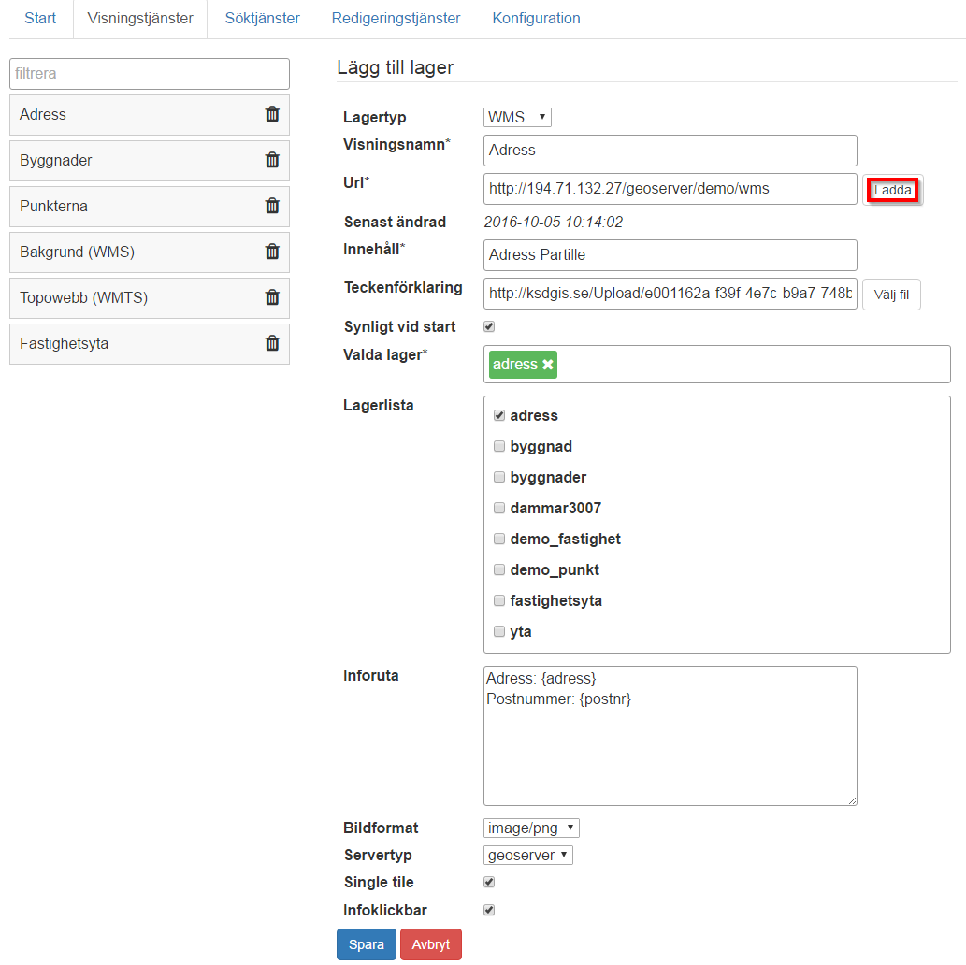

# Söktjänster

Söktjänster kan läggas till, redigeras och tas bort. Dessa är till skillnad från visningstjänsterna automatiskt kopplade till kartan.

När en söktjänst skapas anges ett visningsnamn. Detta värde kommer att särskilja informationsmängden för användaren.

En url anges till den kartstjänst som önskas läsas in; tryck därefter på knappen ladda lager för att läsa av information från tjänsten om vilka informationslager som finns att tillgå. Varje söktjänst kan kopplas till ett informationslager. Skapa flera söktjänster för att söka mot flera lager.

Vid klick på i-symbolen visas en lista av attribut som kan användas för att konfigurera söktjänstens sökfält och visningsfält.

Sökfält och visningsfält anges som kommaseparerade listor, en kontroll görs så att inmatningen är i rätt format. Ange tex: adress,postnummer (utan mellanslag).

I visningsfältet anges de attribut vars värde kommer visas som resultat när användaren nyttjar söktjänsten.

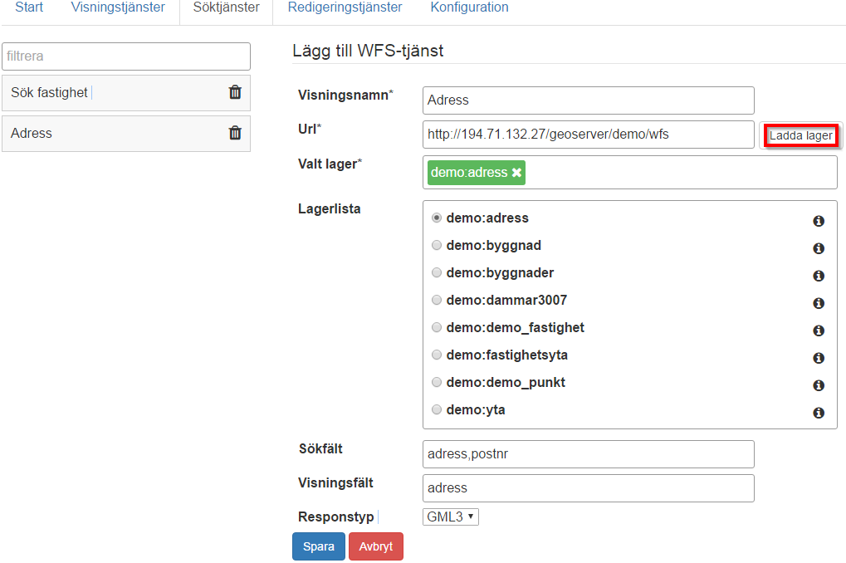

# Redigeringstjänster

Under redigeringstjänster görs inställningar för redigeringsverktyget. Detta är på samma sätt som söktjänster automatiskt kopplat till kartan. När en ny redigeringstjänst läggs till anges visningsnamn och url till kartserver på samma sätt som för söktjänster.

Välj därefter den projektion som tjänsten använder. Det är viktigt att kartan och tjänsten har samma projektion. Det sker inte någon on-the-fly transformation i klienten.

Tryck på ”ladda lager” för att få fram valbara lager och välj det lager som skall redigeras.

Ett fält markeras som redigerbart om det av användaren skall gå att redigera.

För datatypen string så kan ytterligare kategorier väljas för att begränsa vilken text som användaren kan mata in. För enkla datatyper som heltal så sker en kontroll automatiskt i klienten

Slutligen så går det att konfigurera vilka geometrityper som skall gå att redigera. Det går att välja flera. Det är ett krav på data tjänsten för att den skall vara redigerbar att den kan lagra alla typer av geometrier (databasen har den generiska datatypen Geometry).

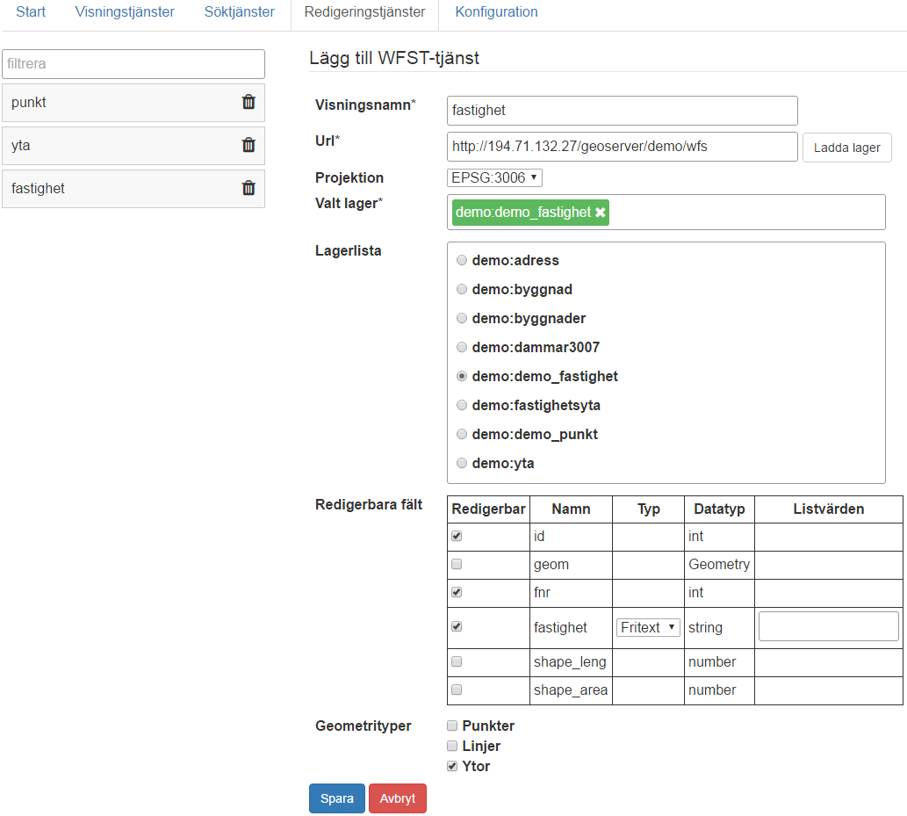

# Konfiguration av karta

Det går att skapa en eller flera kartor.

Skapa en karta genom att ange ett namn, tryck därefter på Skapa-knappen.

Att tänka på är att namnet kommer att användas som URL och således skall mellanslag, versaler och specialtecken undvikas.

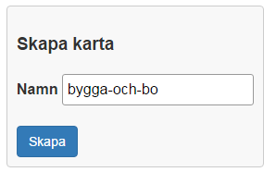

Kartan tas bort genom att trycka på knappen . Borttagning måste därefter bekräftas via en konfirmationsruta.

Den nyskapade kartan nås genom att lägga till följande URL-parameter ange **?m=<kartans namn>**.

Exempel: http://<domän>/?m=bygga-och-bo

Under fliken kartinställningar finns följande undergrupper:

Lagermeny, Ritordning, Inställningar och Verktyg.

# Lagermeny

Klicka på ett lager i menyn till vänster för att lägga till det i kartan. Lagret läggs då till högst upp i lagermenyn. Detta indikerar att det är ett bakgrundslager. För att flytta lagret till en undergrupp så dra lagret med muspekaren (drag and drop) och släpp på önskad plats.

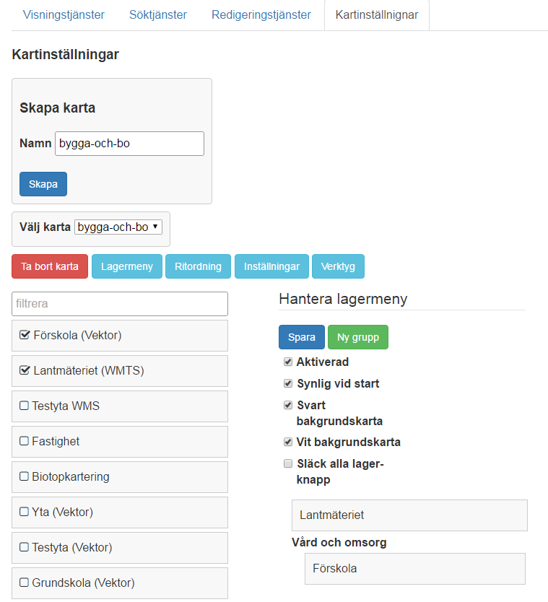

Nya grupper skapas genom att trycka på knappen ny grupp. Klicka därefter på gruppens namn för att redigera den. Ange ett namn och huruvida gruppen skall vara expanderad vid start eller inte. Tryck därefter på OK. Ett lager konfigureras på samma sätt, tryck på lagernamnet för att aktivera redigeringsläge. Välj om lagret skall vara synligt vid start eller ej, tryck därefter på OK.

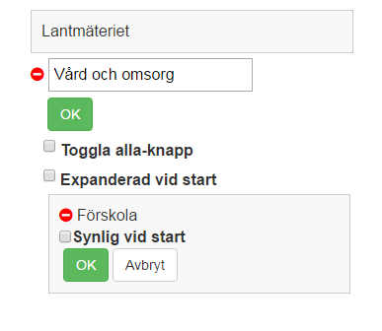

Gruppen kan därefter dras i önskad position i lagerlistan.

Lager kan nu läggas till i gruppen. Gruppen kan även läggas till under befintliga grupper.

Det finns ingen gräns på hur många grupper en grupp kan innehålla. Rekommenderat är att det skall vara praktiskt för användaren att hitta informationen på ett snabbt sätt, så alltför många steg är inte att föredra.

Ett lager tas bort genom klick på lagrets namn; då tänds en röd knapp för borttagning.

# Ritordning

Kartans ritordning konfigureras under fliken Ritordning, detta genom att ta tag i de olika elementen och flytta dem uppåt eller nedåt i listan. Det lager som listas överst här visas även överst i kartan. Exempelvis enligt ritordningen i nedanstående bil så hamnar punkterna alltid ovanpå fastighetsytorna.

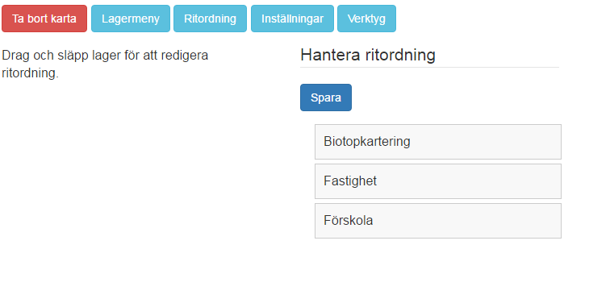

# Inställningar

Under fliken kartinställnignar finns inställningar för kartans utseende. Det går att konfigurera dess grundläggande projektion (tänk på att detta läses över av WMTS-laget), startzoom, centrumkoordinat, startzoom, logotyp och färgtema.

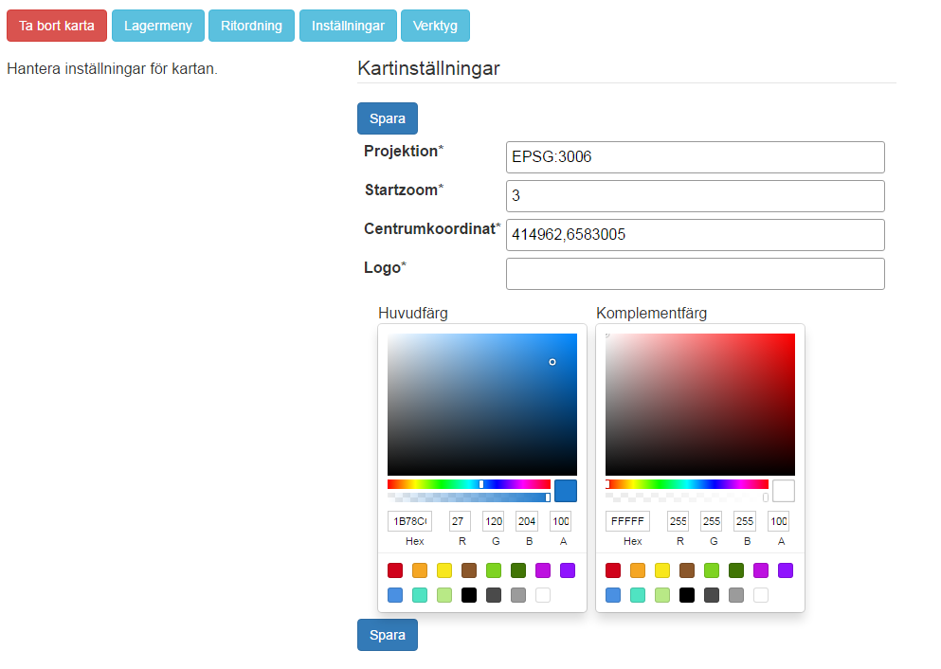

# Verktyg

När en ny karta skapas skapas den utan verktyg, till och med infoklick är inaktiverat som standard. Det verktyg som alltid finns med är lagermenyn, det går bara att dölja, men det kommer ändå att finnas i kartan.

Lägg till ett verktyg genom att markera det i listan till höger, klicka därefter i valet ”Aktiverad” och tryck på Spara.

Nedanstående verktyg har särskilda konifurationsformulär:

## Fånga koordinat

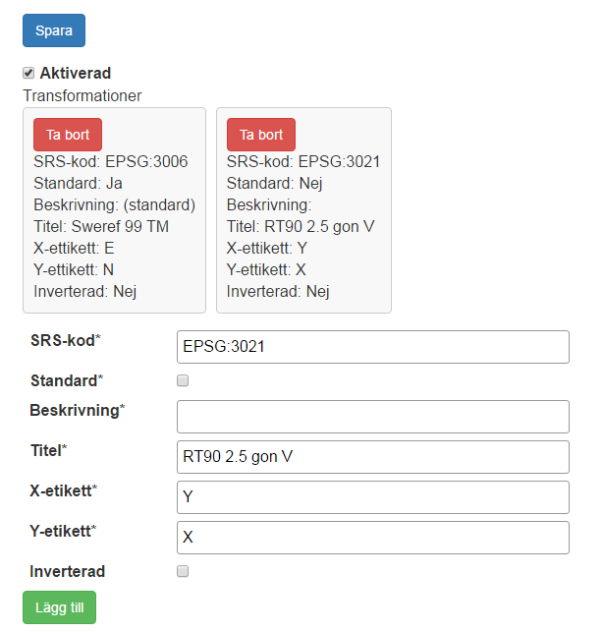

Lägg till de koordinatsystem som skall finnas tillgängliga i verktyget. Tänk på att EPSG-koden som anges måste vara definierad i kartan.

## Rita och måttsätt

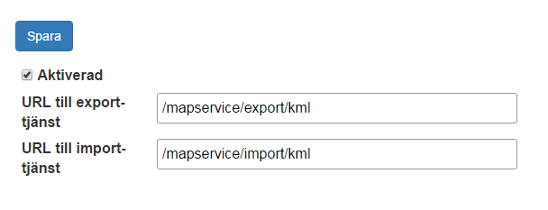

Ange sökväg till tjänster för import och export.

## Utskrift

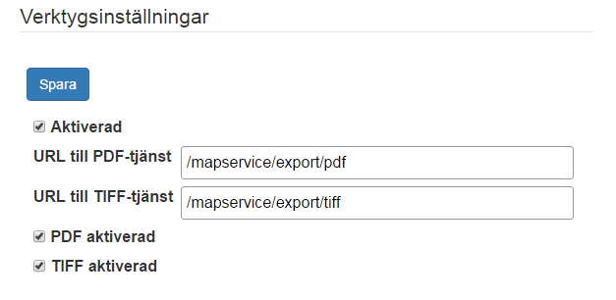

Ange sökvägar till exportsjänster. Välj vilka format som skall finnas tillgängliga.

## Infoklick

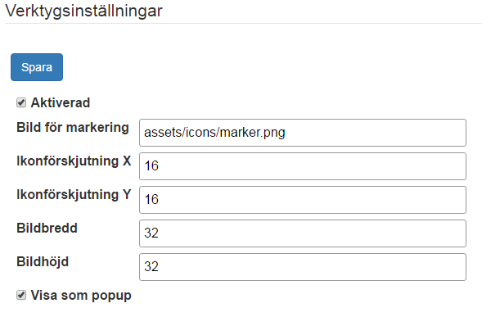

Ange relativ sökväg till den bild som skall användas.

Ange bildens position i X-del (normalt sett halva bredden).

Ange bildens position i Y-led (normalt sett halva höjden).

Ange bildens bredd i pixlar.

Ange bildens höjd i pixlar.

Välj om inforutan skall visas som popup eller i en egen panel.

## Om kartan

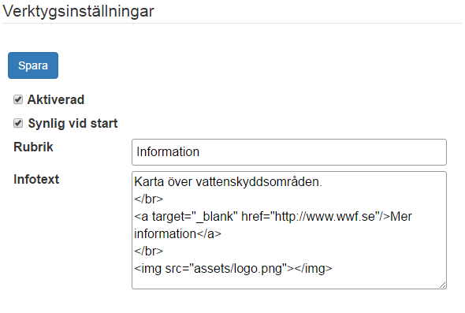

Ange om inforutan om kartan skall vara synlig när kartan startar.

Ange dialogens rubrik

Ange dialogens innehåll (går att använda både markdown och HTML)

Bilder formateras till att automatiskt täcka hel bredden på dialogrutan, men använd inte för stora eller för små bilder.

## Sök

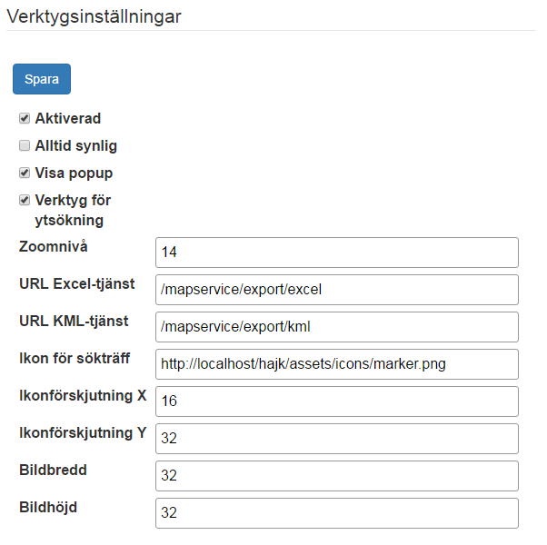

Ange om sökrutan skall ligga fast i kartan eller som ett eget verktyg. Anges den fasta varianten så går det inte att aktivera verktyg för ytsökning eller exportfunktioner.

Ange om valet för popupruta vid vad av sökträff skalla vara aktiverat vid start eller ej.

Ange om verktygsraden för ytsökning skall vara aktiverad.

Ange maximal zoomnivå för sökträff (tex en punkt).

Ange sökväg till excel-tjänst (lämas tom för att avaktivera verktyget).

Ange sökväg till kml-tjänst (lämas tom för att avaktivera verktyget).

Välj ikon för sökträff (ange statisk URL, detta för att genererade KML-filer skall fungera som tänkt).

Ange på inställningar för ikonen placering och bildstorlek på samma sätt som i verktyget för infoklick, det behöver nödvändigtvis inte vara samma ikon).

OBS! I nuvarande version av HAJK så används samma söktjänster för alla kartor.

## Google Street View

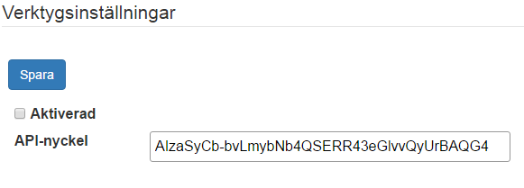

Ange API-nyckel för konto till Google Maps API. Använd inte den nyckel som är förkonfigurerad, den är bara till för test. Google licensvillkor måste efterföljas.

## Manuell konfiguration (utförs av systemadministratör)

Kartan kan konfigureras manuellt med hjälp av en konfigurationsfil som återfinns i datamappen för plattformens serverapplikation. Det är på detta vis möjligt att kopiera konfigurationer mellan olika miljöer (drift och prod tex).

C:\[sökväg till tjänst]\App_Data\<kartans namn>.json

### Projektioner

Projektioner som skall finnas tillgängliga i kartan läggs till med genom att ange en proj4 definition[1] och en utbredning. Detta behöver vara definierat i kartan för att söktjänster skall fungera. OpenLayers 3 tolkar nämligen inte sökresultatet på rätt sätt annars. Alla Sweref projektioner läggs till när en karta skapas. Lägg till fler manuellt om så behövs.

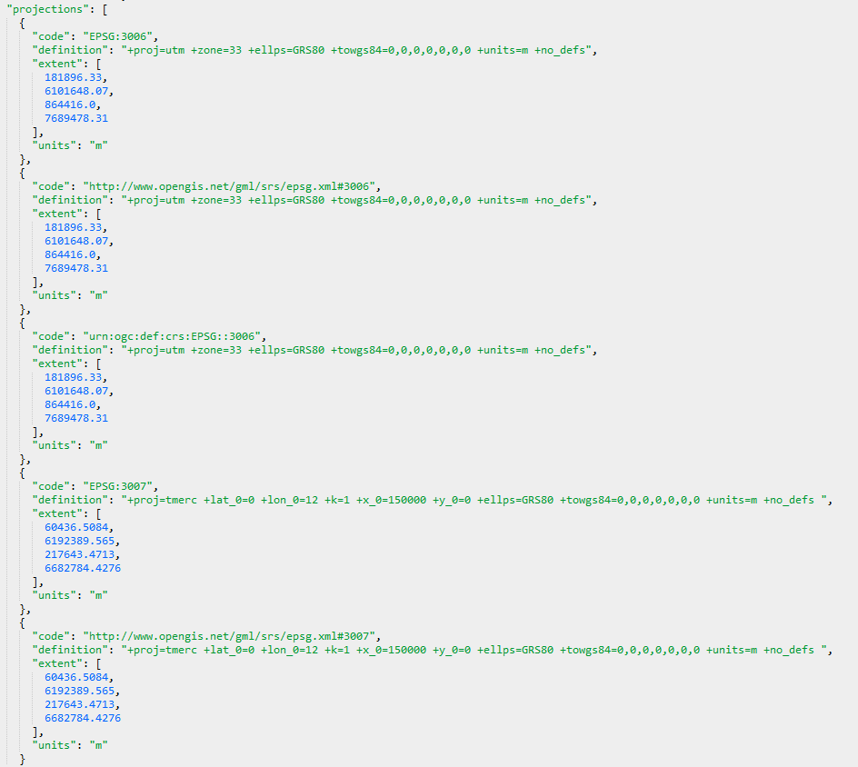

1. <http://spatialreference.org/ref/epsg/3006/>